MANUAL DE USUARIO

REPRODUCTOR DE MÚSICA

fondoOscuroAlbum.fw.png

**Instituto Tecnológico de Costa Rica**

Administración en Tecnologías de Información

**TI-2402** Algoritmos y Estructuras de Datos

**Prof.** Andrei Fuentes L

**Tarea Programada #1**

*Joseph Vega Vargas*

*Lucia Solís Ceciliano*

*Miller Ruiz Urbina*

Septiembre, 2014

Índice

Contenido

Introducción 3

Librerías usadas 3

Descripción del problema 4

*1.* *Decisiones de diseño:* 5

*2.* *Algoritmos usados:* 5

Manual de usuario 6

*1.* *Requisitos:* 6

*2.* *Acceso al menú principal:* 6

*3.* *Agregar una canción:* 7

*4.* *Reproducir una canción:* 8

*5.* Búsqueda avanzada: 9

Análisis de resultados 11

# Introducción

El propósito de este Manual es facilitar al usuario la operación de las diferentes pantallas de captura y consulta de la información que se administra en el Sistema Reproductor.

Este sistema permite reproducir músicas de tipo mp3, requiere del uso de herramientas apropiadas que nos permitan hacer un seguimiento de los procesos y tareas, realizar acciones de control, así como documentar adecuadamente las acciones realizadas. Existen multitudes de librerías que son orientadas a reproducir músicas de tipo mp3. Estas herramientas nos sirven para que nuestro reproductor tenga una funcionalidad correcta.

# Librerías usadas

* jl1.0: Permite crear el reproductor de música en Java. Ejecuta cualquier canción mp3 y tal vez otras extensiones más pequeñas. Corre, pausa y detiene las piezas asignadas.

# Descripción del problema

Se necesita desarrollar una tarea programable que nos permita renovar y mejorar algunas aplicaciones bastante comunes en los computadores, esto para implementar nuevas aplicaciones. La principal razón de la renovación son los reproductores de música, que son aplicaciones que ya llevan varios años y no se ha hecho una renovación útil al programa.

Durante el proceso de desarrollo del proyecto, se nos va a permitir experimentar un uso inteligente y efectivo de las estructuras de datos, ya que estas pueden ser implementadas y ejecutadas para distintas aplicaciones. Una estructura de datos permite separar el código de una forma razonable para el programador y permite el reordenamiento de categorías de una manera cómoda.

Por el desarrollo de un programa de reproducción de música, similar a iTunes, el programa deberá permitir operar toda la biblioteca de música de los usuarios; en el reproductor de música el usuario siempre podrá elegir cualquier canción, y el programa la deberá reproducir este archivo. El reproductor debe manejar el nombre del artista o del grupo que la canta, un álbum de donde proviene la canción, el género de la pieza, el tiempo de ejecución y opcionalmente esta la portada del álbum de cada canción u otras características que podrían ser relevantes para la aplicación

Además, el programa nos permitirá agregar, modificar, eliminar y consultar canciones de acuerdo a los gustos del cliente, y buscándolas de forma accesible como son las búsquedas por artista, álbum, género, o nombre de canción.

Diseño del programa

## *Decisiones de diseño:*

Entre los desarrolladores determinamos que iba a existir una ventana primaria llamada “Menú Principal”, que era la que iba a contener la interfaz y los procedimientos principales como agregar, modificar y eliminar canciones; además de consultar y reproducir según la categoría que el usuario desee señalar.

El frame se va a subdividir en 2 partes, lado derecho de la ventana se dedicará solo a la búsqueda de las canciones y la visualización de las mismas. Y del lado izquierdo de la ventana será el reproductor de música junto con la lista.

Además el proyecto deberá tener varias subventanas unidas. Entre ellas estará agregar y modificar canciones, es un pequeño frame que solo busca la canción y se le añaden las características principales de la pista. Y otra subventana será los selectores de datos en el sistema, que al ir a buscar la portada o la canción, nos devolverá la dirección de donde se encuentra almacenado.

## *Algoritmos usados:*

Se utilizaron Listas Doblemente Enlazadas, esto porque permitía la facilidad de devolverse y avanzar al reproducir una canción, y porque era más práctica su implementación ya que no tiene restricción de memoria por parte del programa.

# Manual de usuario

1. *Requisitos:*

* Netbeans 8.0 o superior, o línea de comandos del Sistema Operativo como medio para ejecutar el proyecto.
* La librería jl1.0 que permite ejecutar los procesos de reproducción de música.

1. *Acceso al menú principal:*

Es una aplicación en escritorio que puede ser accedida desde cualquier computadora sólo que las terminales deben poseer las herramientas necesarias como: java, JDK y ANT, estos complementos son indispensables para que el reproductor funcione correctamente. Luego para la utilización de la aplicación el usuario tendrá que ejecutar el proyecto donde aparecerá la ventana de la plataforma de java y es ahí donde se empieza con la manipulación del reproductor.

1. **El botón de agregar** permite registrar nuevas canciones al programa.

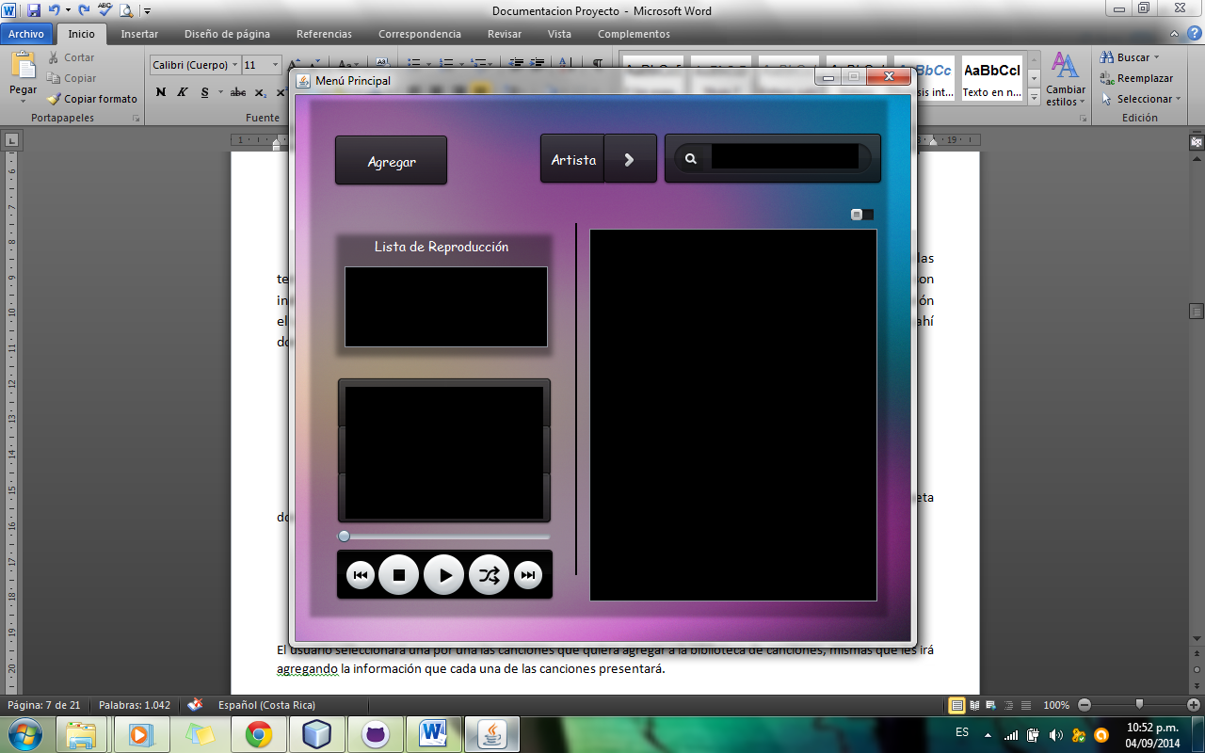

1. **La búsqueda avanzada** otorga al usuario una selección específica de música según lo digitado y el tipo de categoría que se desea.
2. **La lista de reproducción** mantiene todas las canciones que el usuario seleccionó para escuchar.
3. **El menú de reproducción**  ejecuta cada canción de manera ordenada o simple, corrida o salteada según lo decida el usuario.
4. **La lista de música** contiene todas las canciones registradas del sistema.
5. *Agregar una canción:*

Para cargar una canción se tiene que hacer clic en el botón que dice, agregar, luego dirigirse a la carpeta donde se encuentren archivos de música y listo, como se muestra a continuación. El usuario seleccionará una por una las canciones que quiera agregar a la biblioteca de canciones, mismas que les irá agregando la información que cada una de las canciones presentará.

Texto alternativo generado por el equipo:
fiuscaren: [ Documents
t Blocs de notas de OneNote
t Bluetooth Folder
t Documentos personales
t GitHub
t MIs archivos de odgen de datos
t My ISO Files
t NetBeansProjects
t Nolda Suite
t Opimizer Pro
t Ptanfihlas personalindas de CilIce
tSony
t Sony PMB
t Symantec
t Teat politico - Re
D 1.mp3
Nombre de archivo:
kchlvos de Jpo:
[Arctdvos Mfl
vi
[r J [cancelar j
[á]1*][tlLEIii[I1J

Completando desde el nombre de la canción, pasando por el artista, álbum, género, año...etc. Posteriormente a haber terminado de completar toda la información del archivo, si fue completado de forma correcta el programa le deberá mostrar al usuario la ventana principal.

Texto alternativo generado por el equipo:
Nombre:
I o1 Nicihtmaremp3
Artistaicrupo:
Álbum:
Género:
Año:
&eptar
Cancelar

1. *Reproducir una canción:*

Una vez cargadas todas las canciones al sistema, se mostraran todas al lado derecho una lista. Para seleccionar una pieza y agregarla al reproductor, se debe dar clic derecho en la canción y luego presionar la opción “Agregar a la lista Reproducción”.

De esta manera ya estaría la pieza en la lista de reproducción. Ahora solo queda utilizar los controles del reproductor para reproducir la música añadida.

Texto alternativo generado por el equipo:


1. Búsqueda avanzada:

Por último, cuando no se desea ver toda la lista tenemos la opción de filtrar algunos datos. En la parte superior del sistema existe una opción que controla esta búsqueda. Al presionar la flecha, esta le mostrara el tipo de búsqueda que se desea realizar.

Una vez escogido el tipo de búsqueda, solo se ingresa el dato en la barra de búsqueda y el sistema filtrara los datos según la opción señalada.

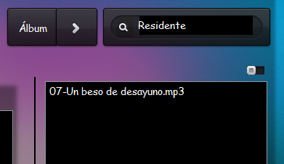 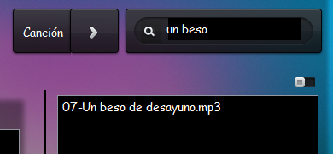

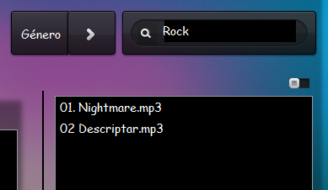 Texto alternativo generado por el equipo:


# Análisis de resultados

Cada miembro analizó los resultados positivos y negativos, y las respuestas generales fueron las siguientes:

“Durante el proyecto se trató de separar el código para que fuera más entendible, a pesar de que se trató de no dejar.En el desarrollo del proyecto siempre se cumplió con la estructura de datos, se fragmentó de manera entendible ya que se dividió por paquetes según sus funciones. Creo que la parte de búsqueda fue lo que no quedó de la manera que esperábamos, ya que en las ideas se mencionó de una manera y se tuvo que implementar de otra manera.”